# **ATIVIDADE IBM SKILLSBUILD**

* **TELA INICIAL**

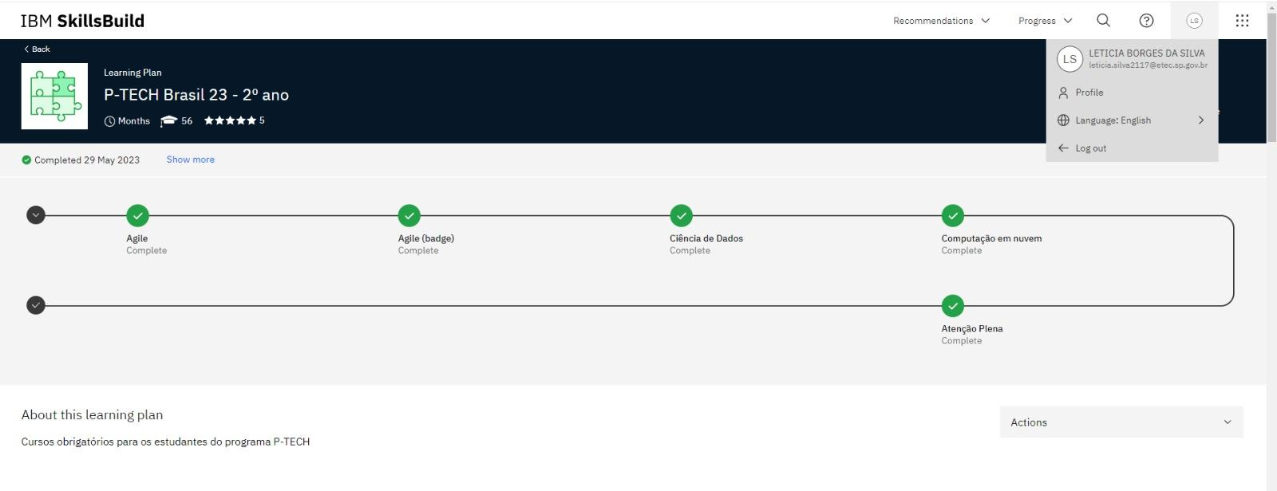

* **CURSOS AGILE E BADGE**

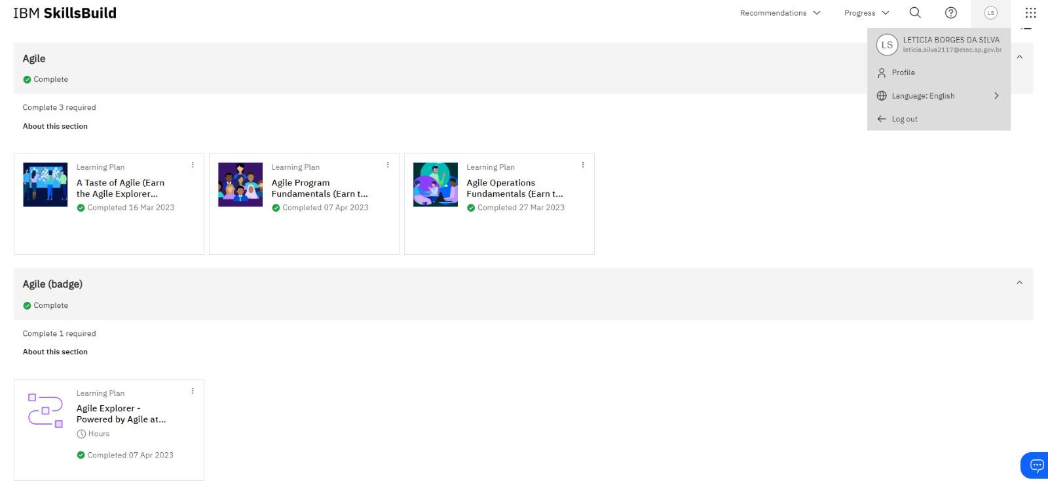

* **A TASTE OF AGILE**

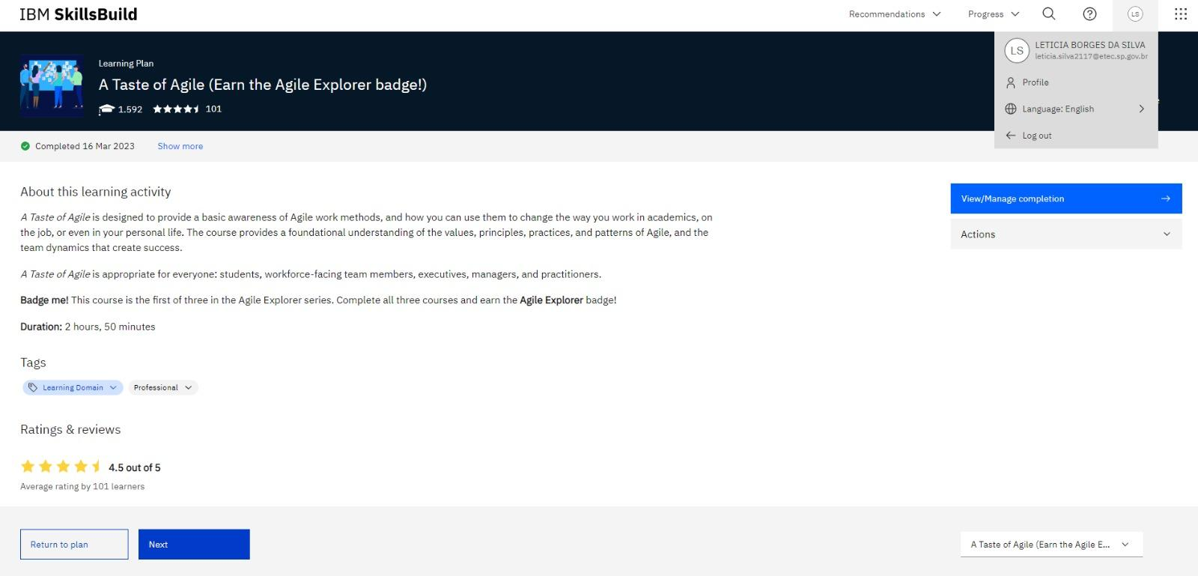

* **AGILE PROGRAM FUNDAMENTALS**

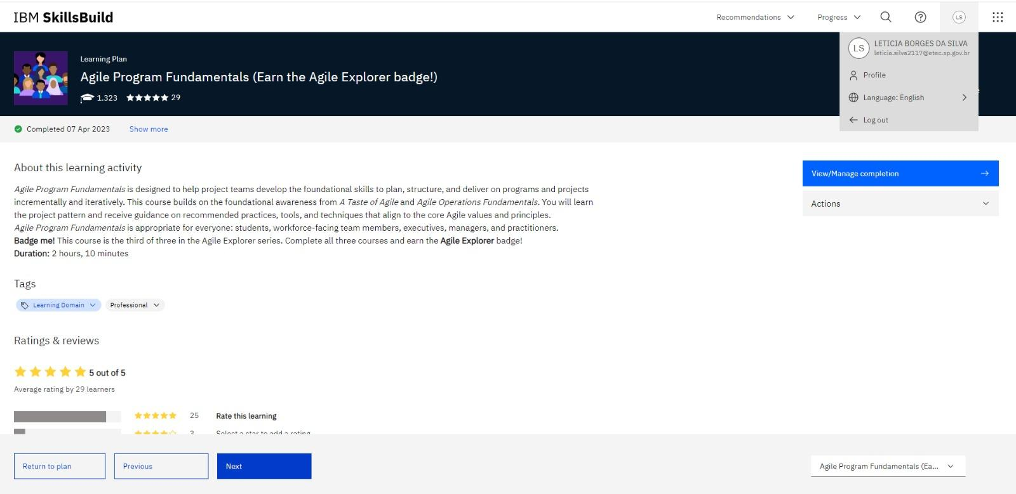

* **AGILE OPERATIONS FUNDAMENTALS**

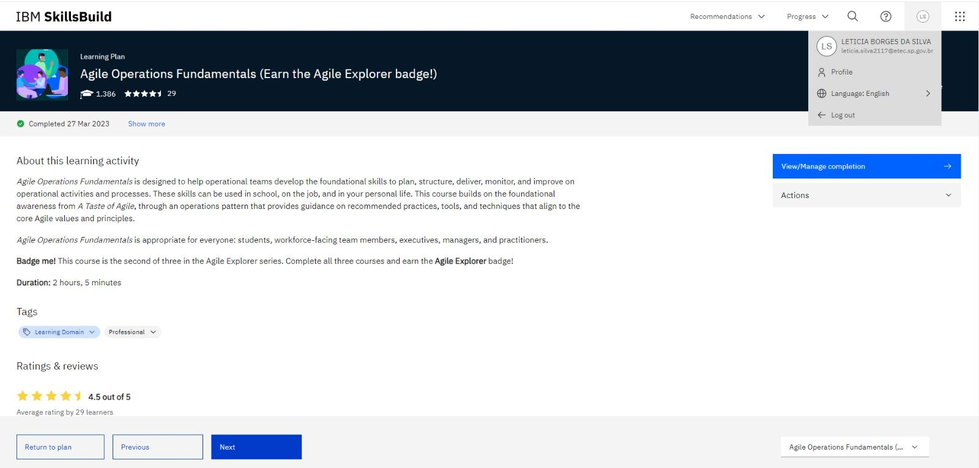

* **AGILE BADGE**

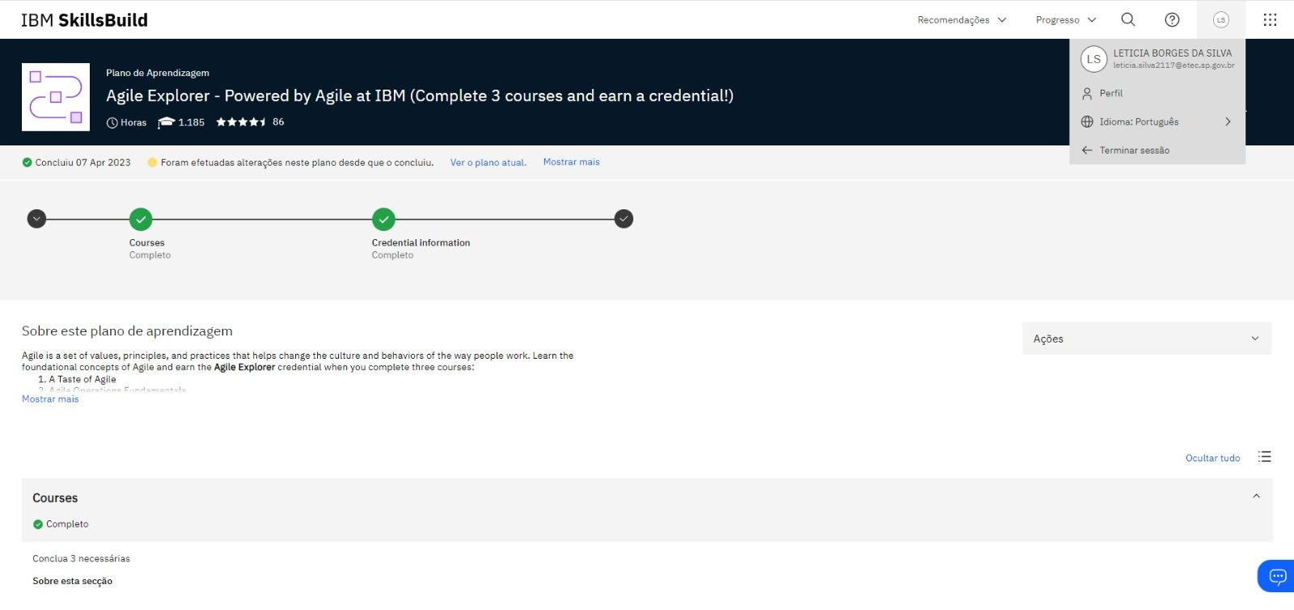

* **CURSOS DE CIÊNCIA DE DADOS**

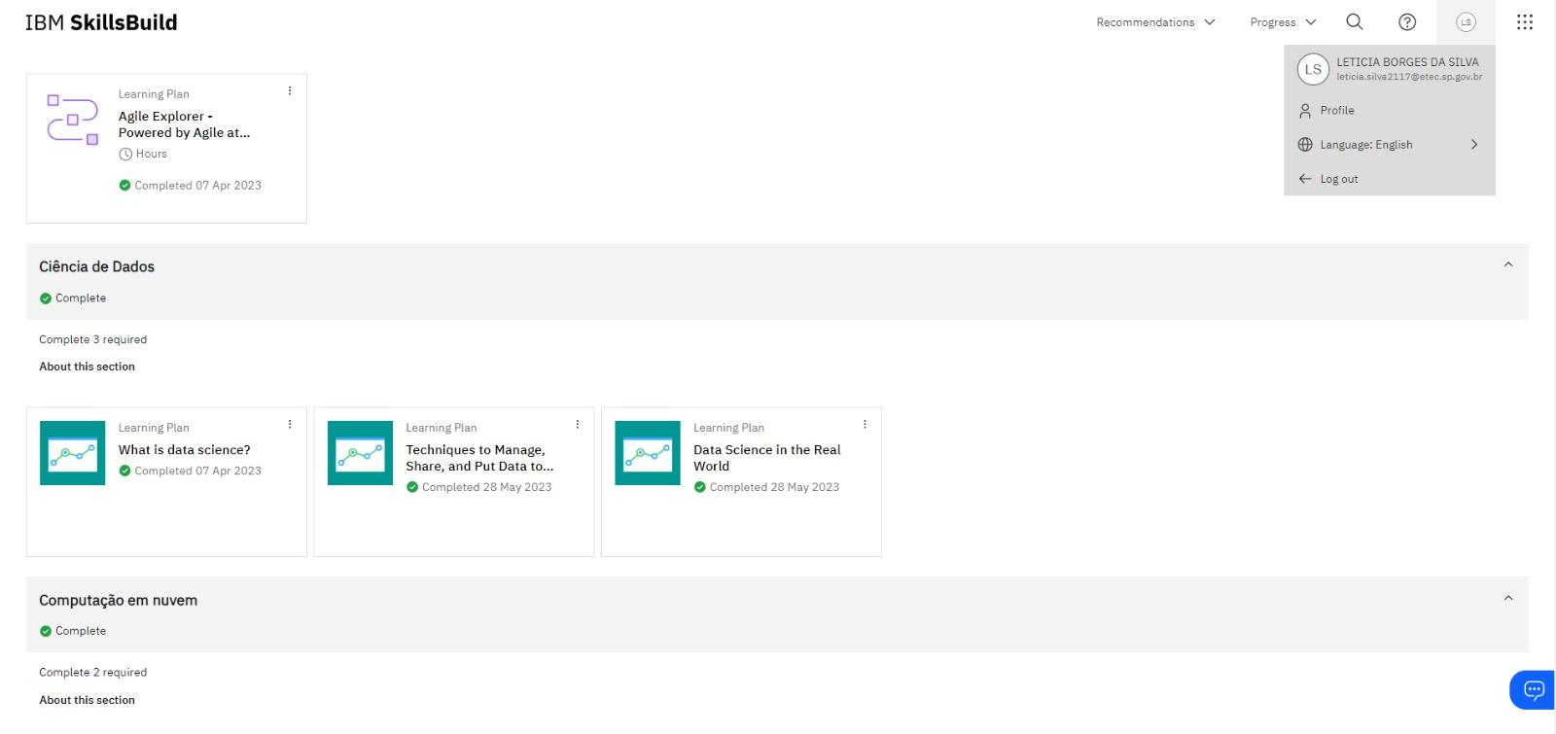

* **WHAT IS DATA SCIENCE ?**

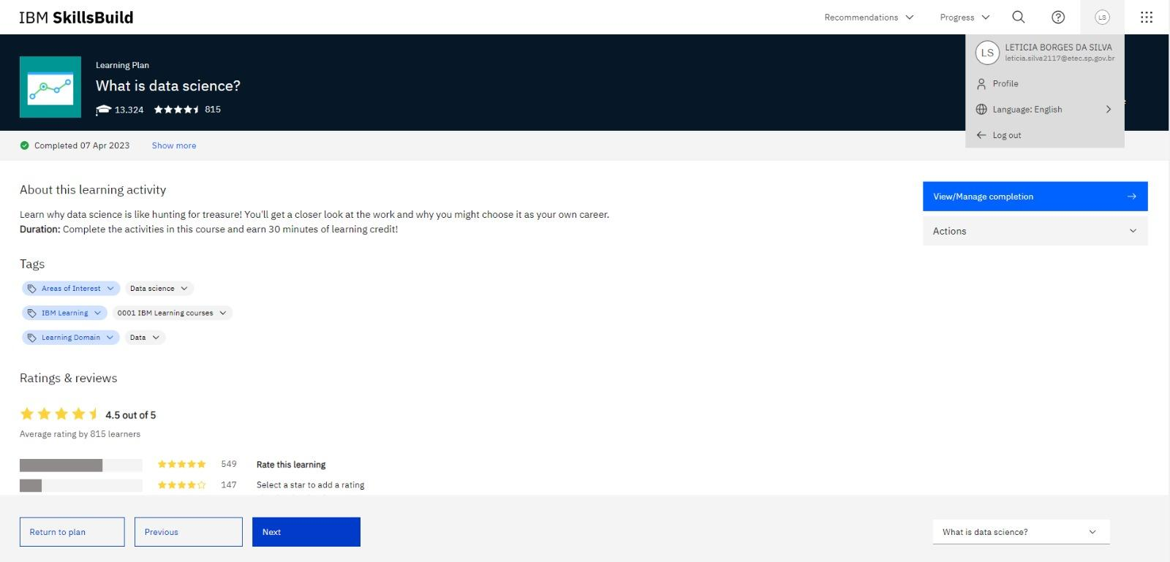

* **TECHNIQUES TO MANAGE , SHARE , AND PUT DATA TO WORK**

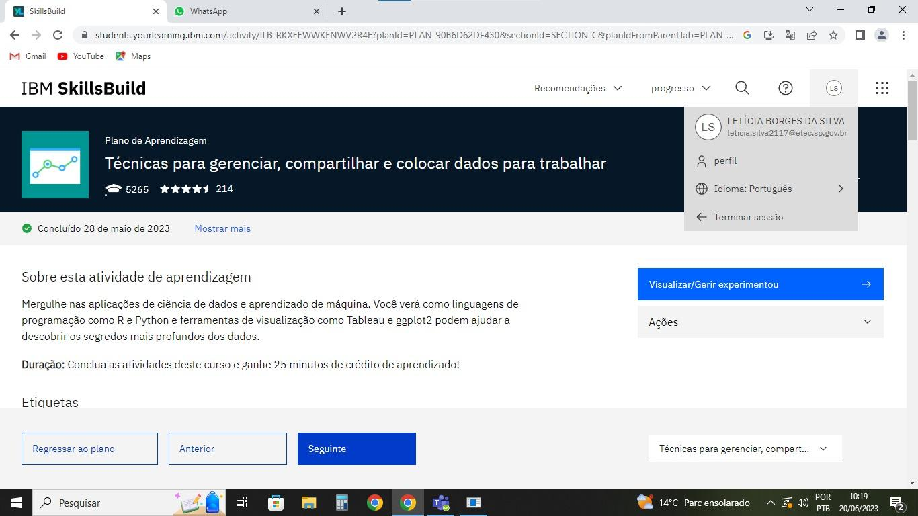

* **DATA SCIENCE IN THE REAL WORLD**

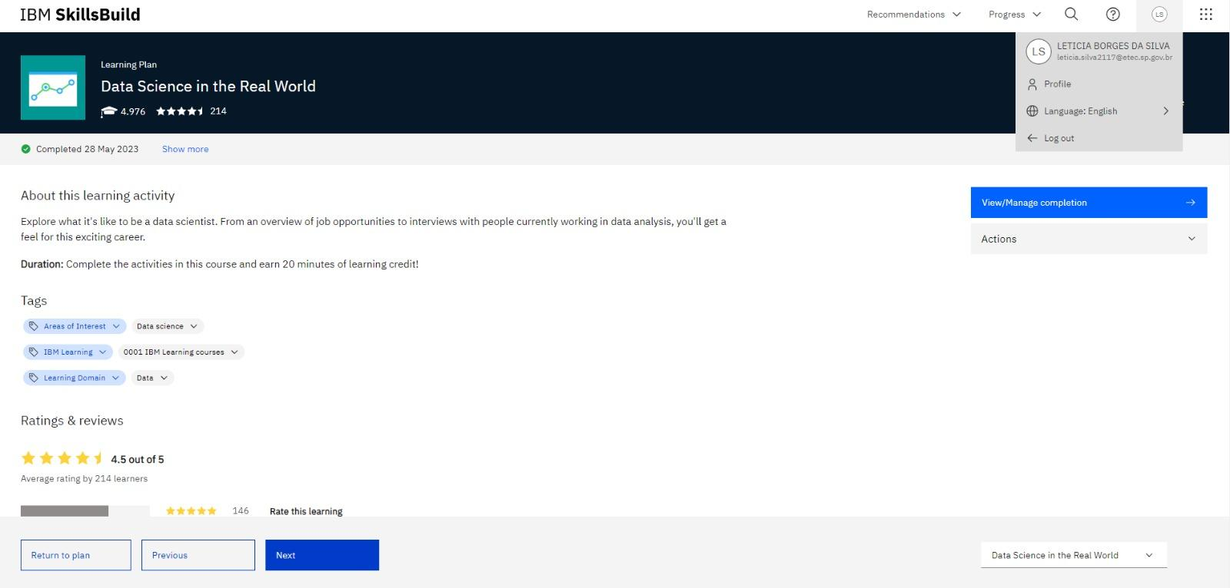

* **CURSOS DE COMPUTAÇÃO EM NUVEM**

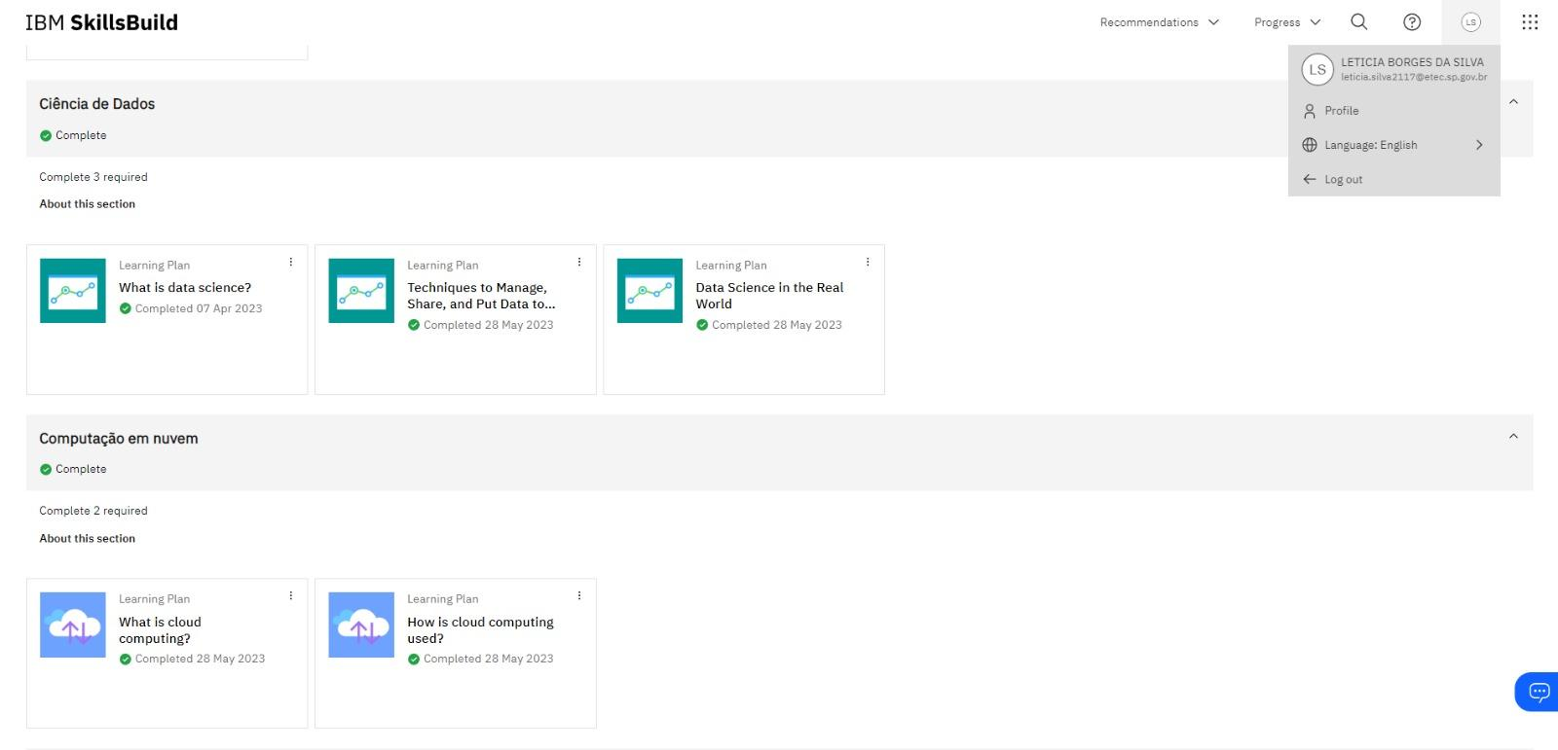

* **WHAT IS CLOUD COMPUTING?**

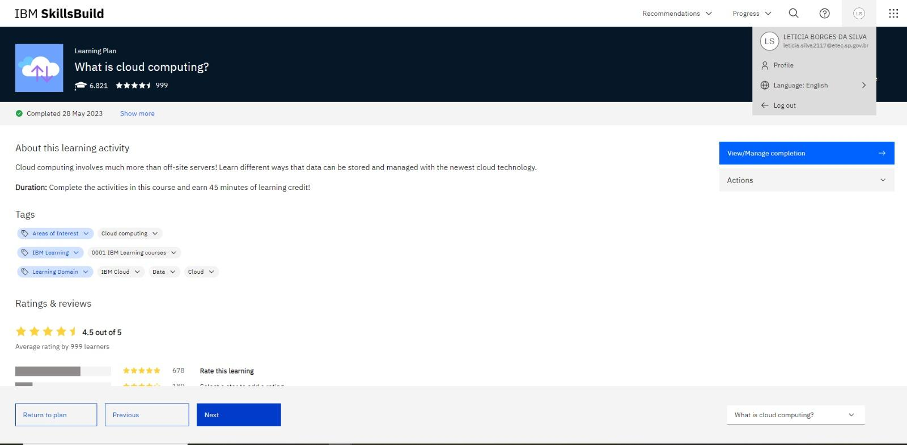

* **HOW IS CLOUD COMPUTING USED?**

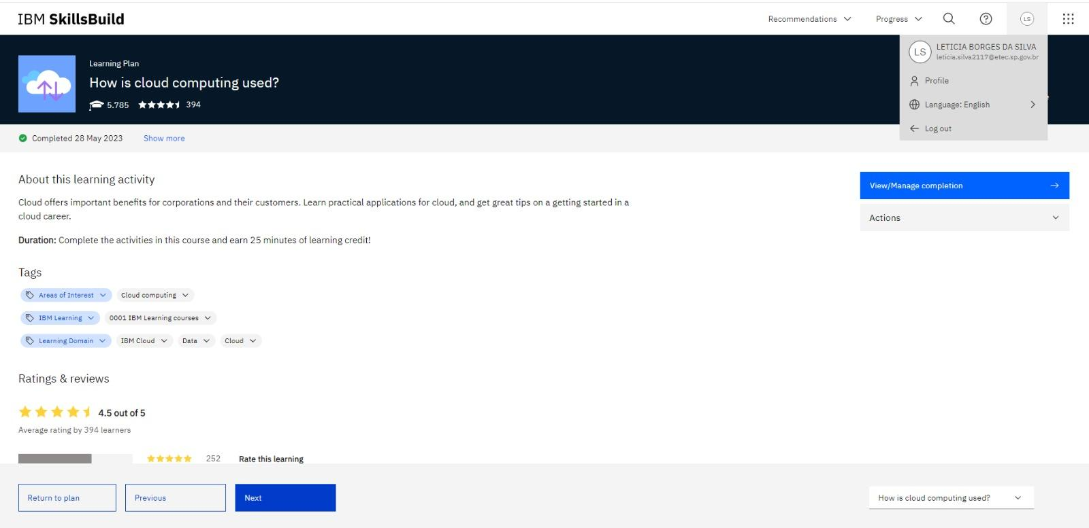

* **CURSO DE ATENÇÃO PLENA**

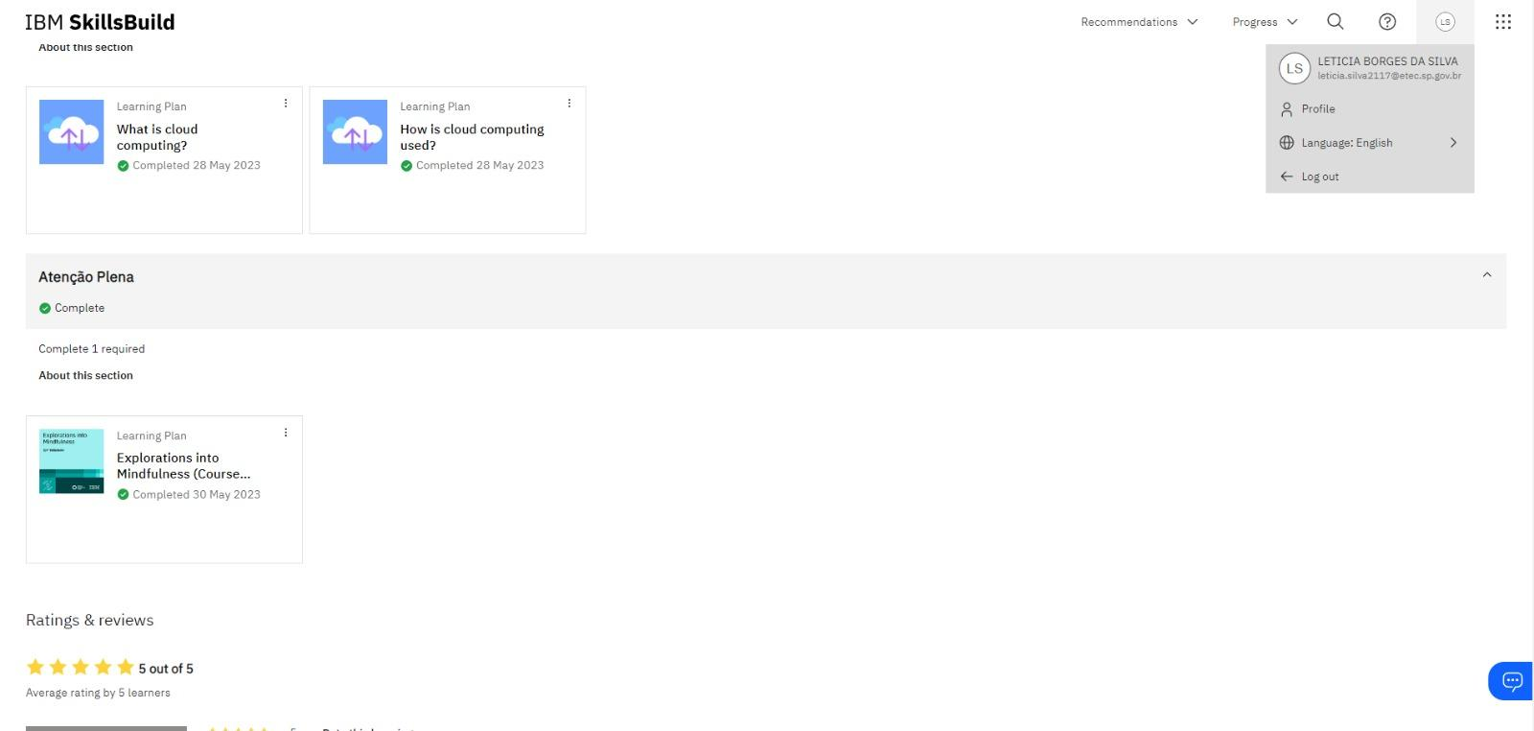

* **EXPLORATIONS INTO MINDFULNESS**

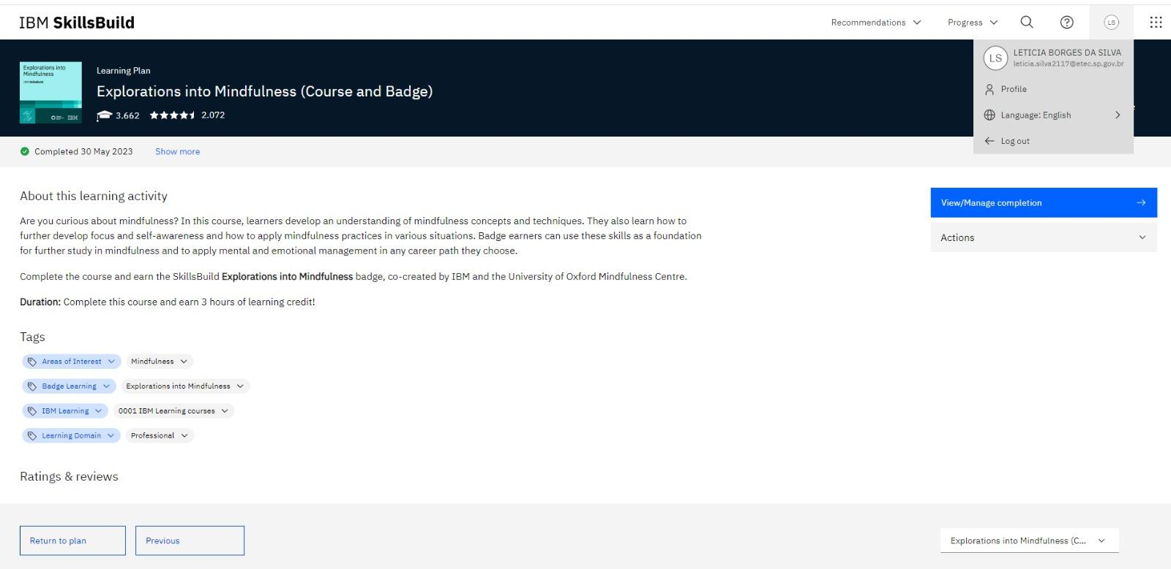

* **HORAS**

| **AGILE** | 07 horas e 5 minutos |
| --- | --- |
| **AGILE BADGE** | —------------------------------------------------------- |
| **CIÊNCIA DE DADOS** | 01 hora e 5 minutos |
| **COMPUTAÇÃO EM NUVEM** | 01 hora e 10 minutos |
| **ATENÇÃO PLENA** | 03 horas |

**TOTAL : 12 h 20 min**